|  |  |  |  |  |  |
| --- | --- | --- | --- | --- | --- |
| **주차** | 11주차 | **기간** | 2023.9.12~ 2023.9.18 | **지도교수** | (서명) |
| 이번주 한일 요약 | ECS 시스템에 대한 구현 시도 | | | | |

<상세 수행내용>

ECS 시스템을 이용한 슬라임 객체 생성에 도전했다.

슬라임 액터를 플레이어가 직접 움직이게 할 중심부와 ECS로 관리할 몸통부분으로 나누고, 몸통 부분에서 담당할 함수들을 ECS시스템을 통해 관리하도록 할 계획이다.

먼저 각 객체를 시스템에 넣을 수 있도록 각각의 액터에 id를 부여하고 데이터베이스에 추가하는 Wrapper클래스를 만들었다.

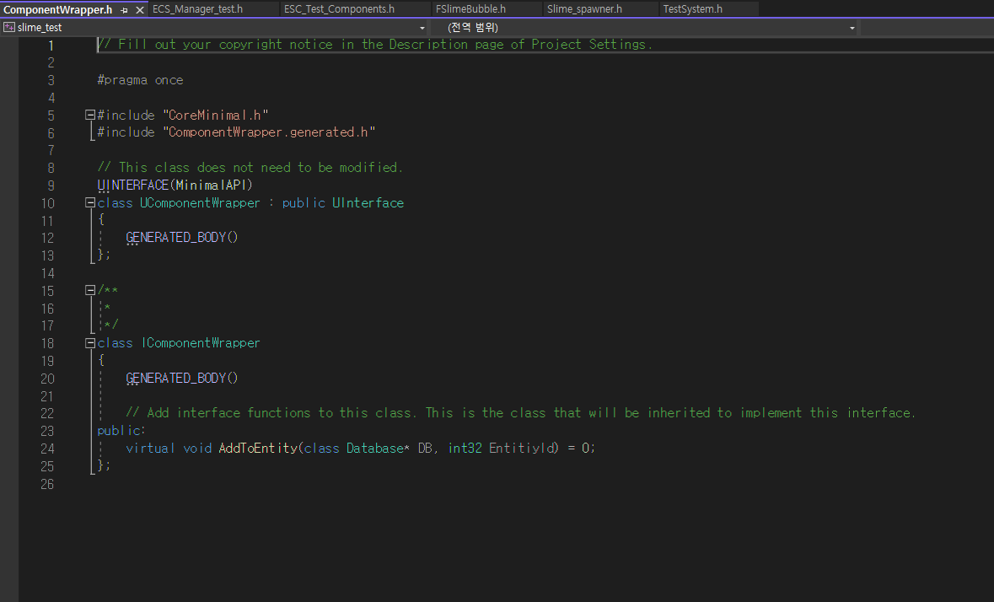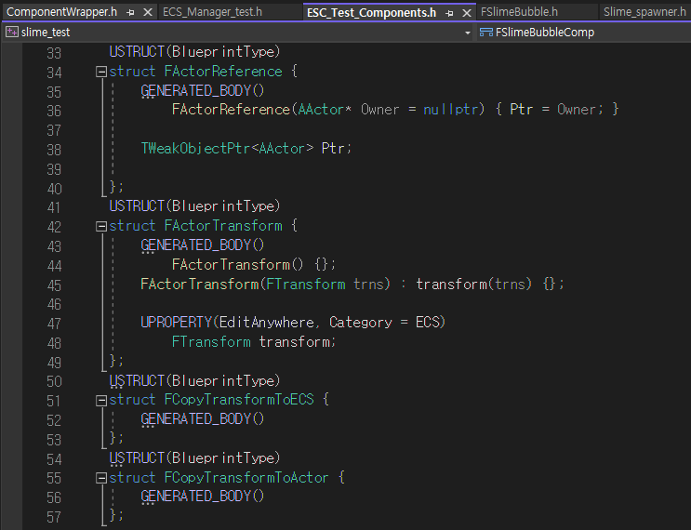

이후 슬라임 몸통이 될 SlimeBubble 액터를 만들고, 해당 액터가 특정 조건에 맟춰 스폰될 수 있도록 Spawner 클래스를 만들었다.

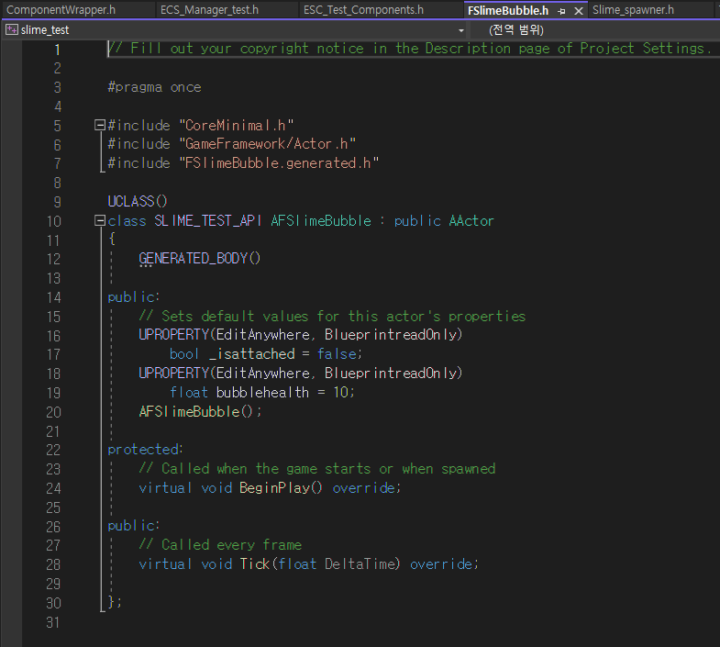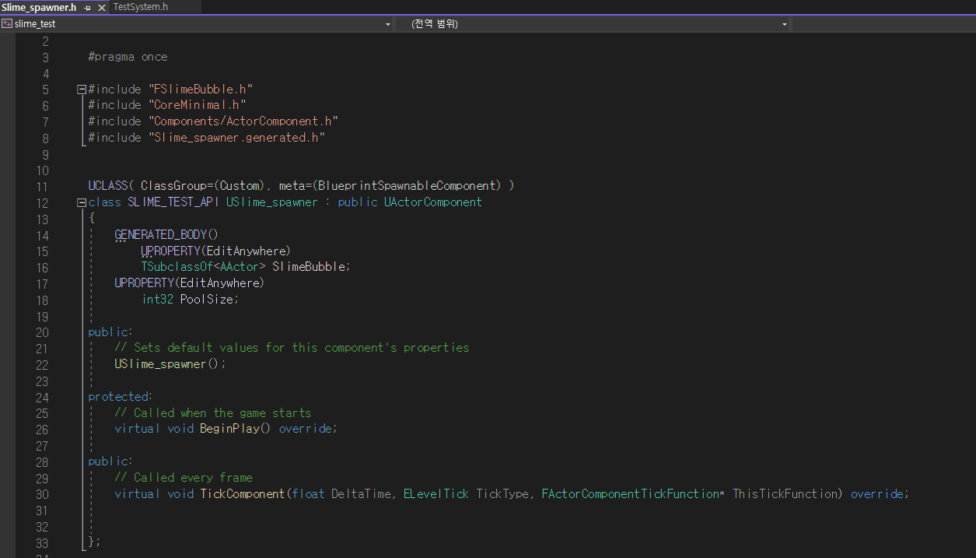

마지막으로 System클래스에서 버블이 행동하도록 하는 함수를 짠 후, 해당 시스템을 구동할 Manager 클래스를 만들었다.

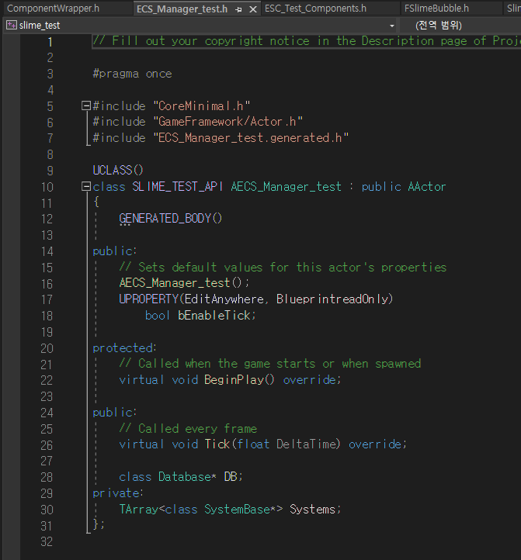

하지만 만든 코드의 버블의 행동 함수의 문제로 현재 빌드가 되지 않아 다음 주차까지 빌드가 가능하도록 수정할 예정이다.

|  |  |  |  |
| --- | --- | --- | --- |
| **문제점 정리** | 중간에 코드를 한번 날려 처음부터 다시 만드는 데 시간이 걸렸다. | | |
| **해결방안** | * 비주얼 스튜디오를 통해 빌드한 이후에 언리얼 에디터를 종료하지 않은 상태로 해당 언리얼 에디터로 컴파일을 진행하면, 빌드하기 이전으로 코드가 돌아가니 주의해야 한다. (반대도 돌아간다)  ** 여러 번의 수정이 필요한 프로젝트 파일은 미리 깃과 같은 클라우드에 저장하여 파일이 날아가도 백업이 가능하도록 한다  ***비주얼 스튜디오로 작업한 코드가 빌드가 되지 않는 경우에는 해당 코드가 컴파일 되지 않는 경우를 의심하고 코드를 수정해야 한다. 비주얼 스튜디오의 intelisense는 언리얼 코드의 오류를 잡아주지 않고, 버전에 따라서 맞는 내용이 달라질 수도 있다. | | |
| **다음주차** | 9주차 | **다음기간** | 2023.9.5 ~ 2023.9.11 |
| **다음주 할일** | ECS 학습 계속하고 구현 도전하기, Udemy강의 마치기 | | |
| **지도 교수**  **Comment** |  | | |